

Escola Internacional de Negócios

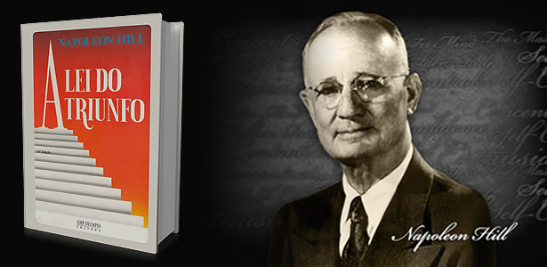
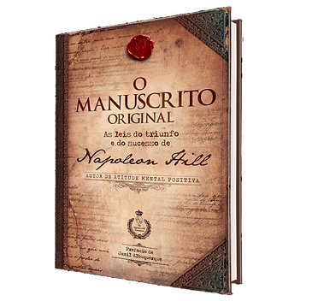

Harvard Business School, recentemente confirmou o que Napoleon Hill já havia constatado em sua pesquisa de 20 anos realizada no início do século passado – 1908/1928 - que apenas 3% da população mundial têm um plano bem definido para seu triunfo pessoal, e que, 90% da renda global está nas mãos desses 3%.

Hill não ficou só no campo da pesquisa. Ele criou o método MasterMind® que há mais de um século vem ajudando pessoas a entrarem para esse seleto grupo dos 3% que triunfam na vida.
ACIRV CONVIDA VOCÊ

WORKSHOP DEMONSTRATIVO
Para formação de novo grupo em
RIO VERDE

A LEI DO TRIUNFO
APLICADA AOS NEGÓCIOS

Venha
- Conhecer Napoleon Hill – A Lei do Triunfo – Método MasterMind®
- Saber como acelerar sua caminhada rumo ao TRIUNFO, em suas atividades profissionais, sociais e familiares.

..................................................................................................................................

Local: Auditório ACIRV –
Data/horário: Dia XX/06/2026 – Das 19 às 22 horas

..................................................................................................................................

MasterMind® Brasil detém a exclusividade desta metodologia para toda a América Latina e países de língua portuguesa.
..................................................................................................................................

Mais de sete mil grupos formados no Brasil, com elevado índice de satisfação

ENTRADA FRANCA - VAGAS LIMITADAS
Confirme agora sua presença
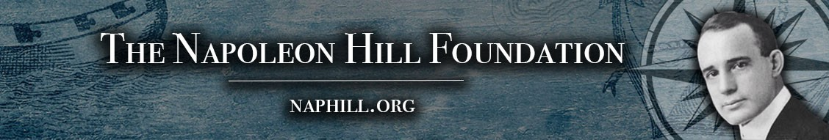

64 9 XXXX-XXXX
Faculdade Napoleon Hill – Brasil
www.mastermind.com.br

